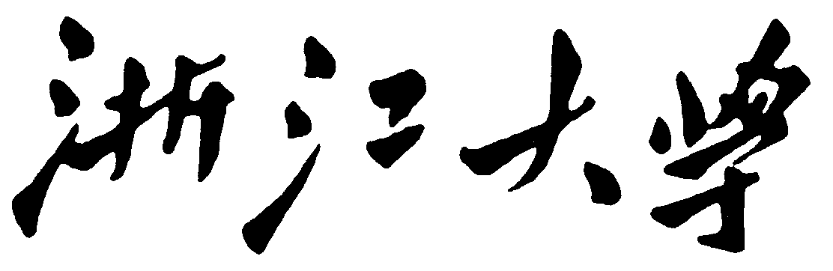

本科实验报告

课程名称： | 计算机组成与设计
姓 名： | 金大钧
学 院： | 信息与电子工程学院
系：
专 业： | 电子科学与技术
学 号： | 3230103274
指导教师： | 屈民军 唐奕

2025年12月20日

实验报告
专业： 电子科学与技术
姓名： 金大钧
学号： 3230103274
日期： 2025.12.20
地点： 高分子楼201

课程名称：计算机组成与设计 指导老师：屈民军 唐奕 成绩：_________
实验名称：基于 RV32I 指令集的 RISC-V 微处理器设计 实验类型：设计实验

一、实验目的
（1）熟悉RISC-V 指令系统.
（2）了解提高CPU性能的方法。
（3）掌握流水线RISC-V 微处理器的工作原理。
（4）理解数据冒险、控制冒险的概念以及流水线冲突的解决方法。
（5）掌握流水线RISC-V微处理器的测试方法。
（6）了解软件实现数字系统的方法。

二、实验任务与要求
设计一个流水线RISC-V微处理器。要求如下：
（1）至少运行下列RV32I核心指令。
①算数运算指令：add、sub、addi
②逻辑运算指令：and、or、xor、slt、sltu、andi、ori、xori、slti、sltiu
③移位指令：sll、srl、sra、slli、srli、srai
④条件分支指令：beq、bne、blt、bge、bltu、begu
⑤无条件跳转指令：jal、jalr
⑥数据传送指令：lw、sw、lui、auipc
⑦空指令：nop
（2）采用5级流水线技术，对数据冒险实现转发或阻塞功能。
（3）在Nexys Video开发系统种实现RISC-V微处理器，要求CPU的运行速度大于25MHz。

三、设计原理及代码说明

1．指令译码模块（ID）的设计
指令译码模块的主要作用是从机器码中解析出指令，并根据解析结果输出各种控制信号。ID 模块主要由指令译码（Decode）、寄存器堆（Registers）、冒险检测、分支检测和加法器等组成。ID 模块的接口信息如表30.3 所示。
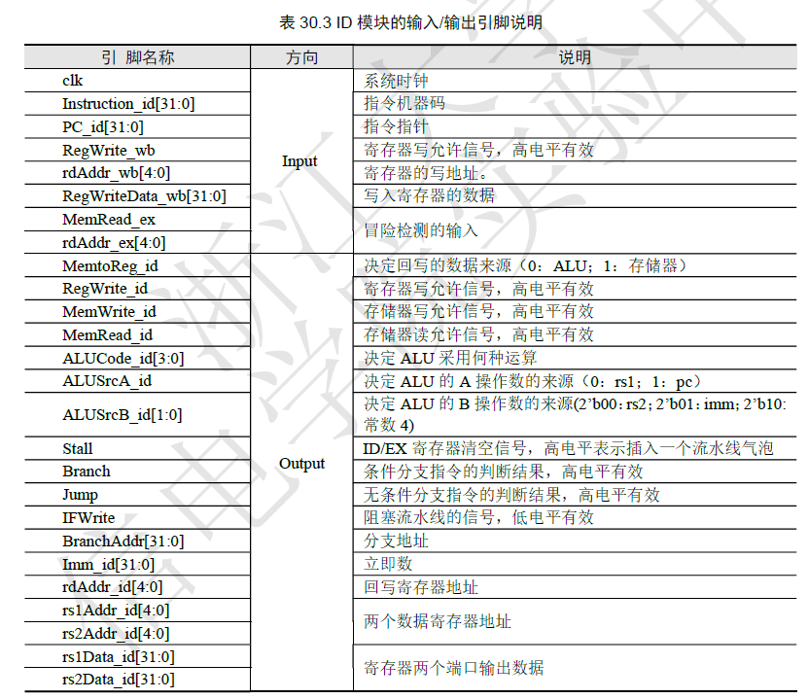

（1）寄存器堆（Registers）子模块的设计
寄存器堆由32个32位寄存器组成，这些寄存器通过寄存器号进行读写存取。寄存器堆的原理框图如图30.8所示。因为读取寄存器不会更改其内容，故只需提供寄存号即可读出该寄存器内容。读取端口采用数据选择器即可实现读取功能。应注意的是，“0”号寄存器为常数0。
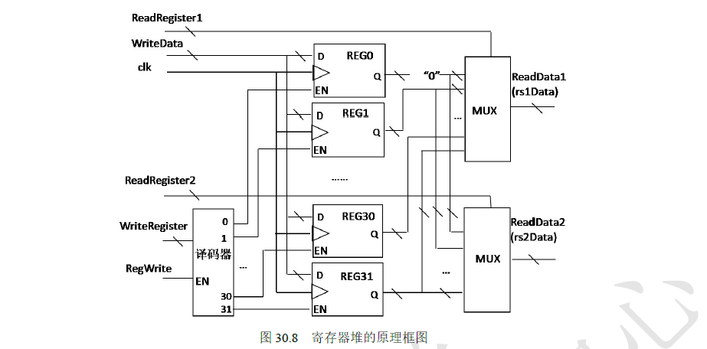
对于往寄存器里写数据，需要目标寄存器号(WriteRegister)、 待写入数据(WriteData)、 写允许信号(RegWrite)三个变量。图30.8中5位二进制译码器完成地址译码，其输出控制目标寄存器的写使能信号EN，决定将数据WriteData写入哪个寄存器。
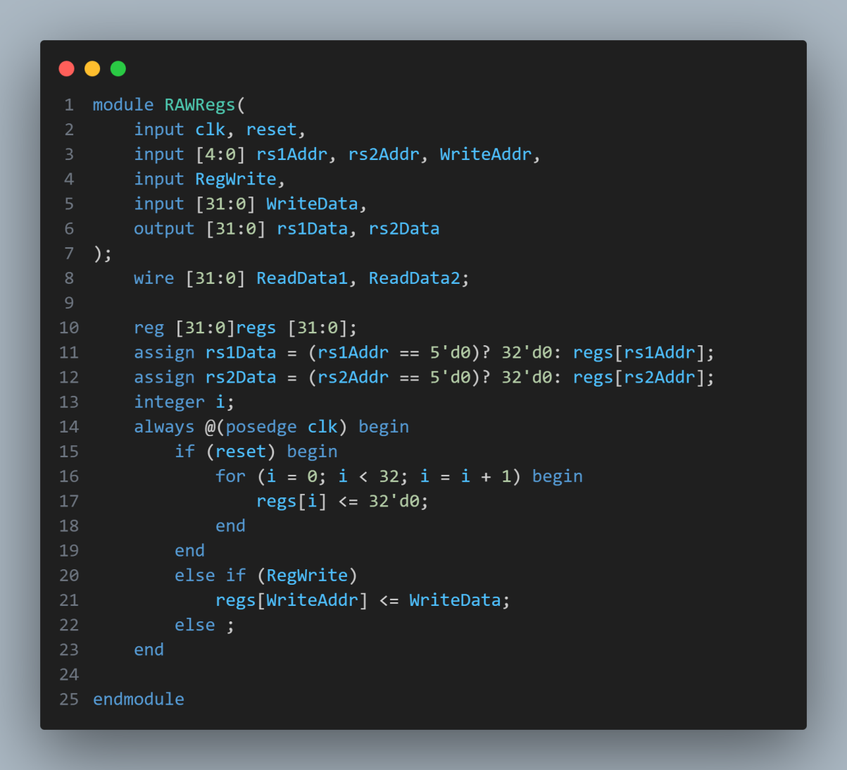
在流水线型CPU设计中，寄存器堆设计还应解决三阶数据相关的数据转发问题。当满足三阶数据相关条件时，寄存器具有Read After Write特性。设计时，只需要在图30.8设计寄存器堆的基础上添加少量电路就可实现Read After Write特性，如图30.9所示。
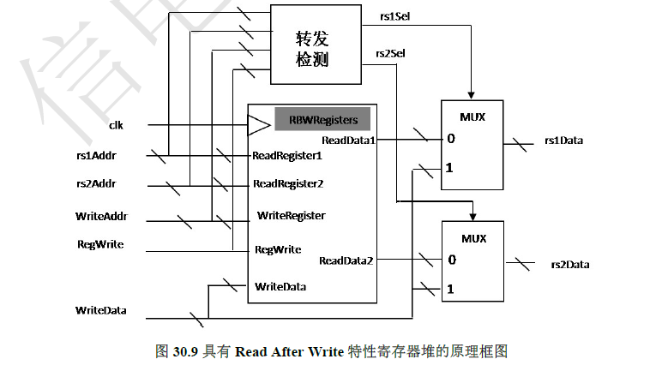
图中的RBW_Registers模块就是实现图30.8的Read Before Write寄存器堆。图中转发检测电路的输出表达式为：
rs1Sel= RegWrite && (WriteAddr !=0) && (WriteAddr ==rs1Addr) (30.1)
rs2Sel= RegWrite && (WriteAddr !=0) && (WriteAddr ==rs2Addr) (30.2)
寄存器子模块代码为：
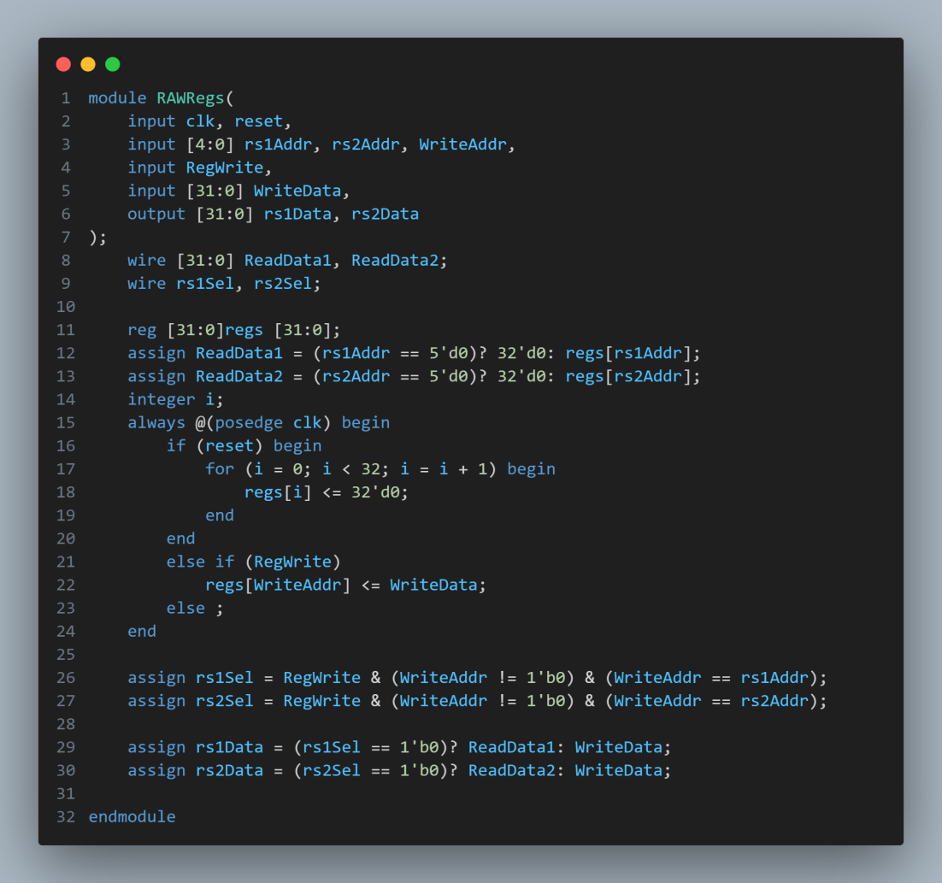

（2）指令译码（包含立即数产生电路）子模块的设计
该子模块主要作用是根据指令确定各个控制信号的值，同时产生立即数Imm 和偏移量offset。该模块是一个组合电路。
RISC-V 将指令分为R、I、S、SB、U、UJ 等六类。因此，设置R_type、I_type、SB_ type、LW、JALR、SW、LUI、AUIPC 和JAL 等变量来表示指令类型，各变量的值由式30.3 决定。
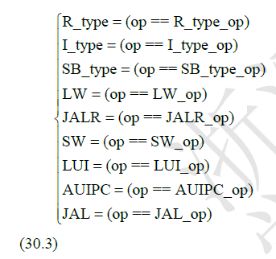
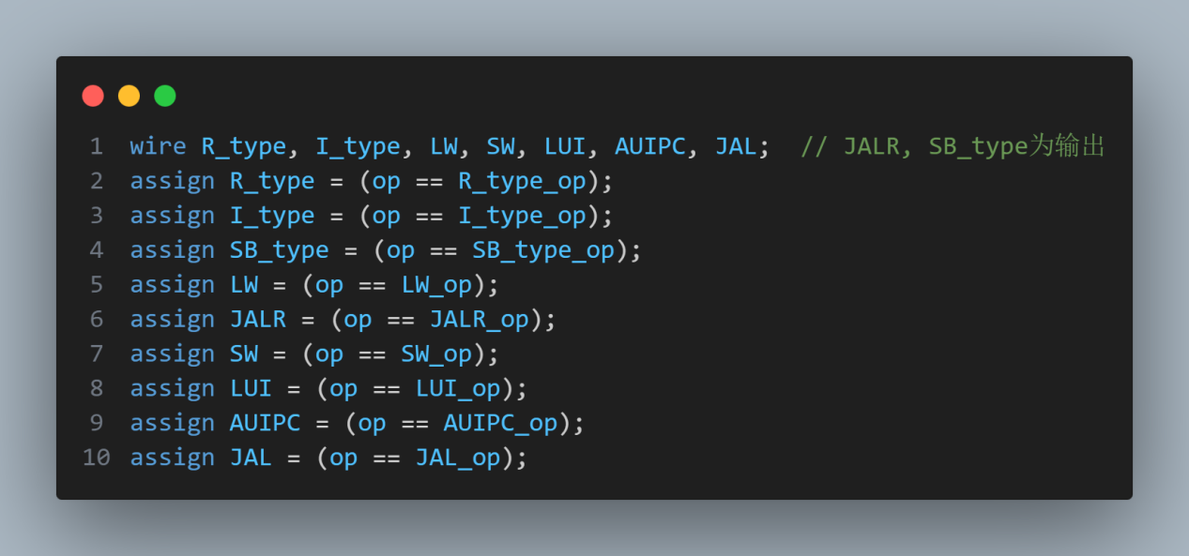①只有LW 指令读取存储器且回写数据取自存储器，所以有
MemtoReg_id=LW (30.4)
MemRead_id =LW (30.5)
② 只有SW 指令会对存储器写数据，所以有
MemWrite_id =SW (30.6)
③ 需要进行回写的指令类型有R_type、I_type、LW、JALR、LUI、AUIPC 和JAL。所以有
RegWrite_id =R_type || I_type || LW || JALR || LUI || AUIPC || JAL (30.7)
④ 只有JALR 和JAL 两条无条件分支指令，所以有
Jump=JALR || JAL
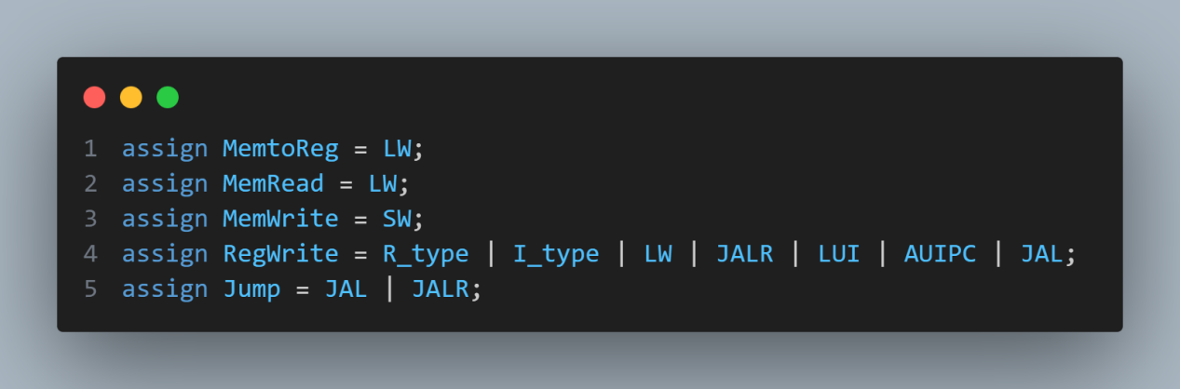⑤操作数A 和B 的选择信号的确定
分析各类指令，可得到表30.4 操作数选择的功能表。
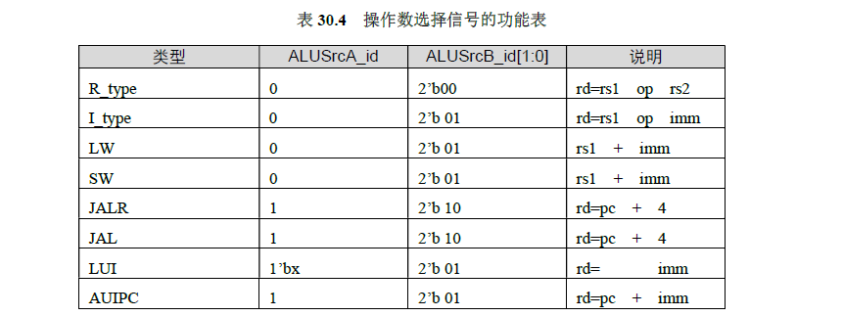
从表30.4 可获得ALUSrcA_id 和ALUSrcB_id[1:0]表达式。
ALUSrcA_id＝JALR || JAL || AUIPC (30.9)
ALUSrcB_id[1] = JAL || JALR
ALUSrcB_id[0] = ~(R _ type || JAL || JALR）(30.10)
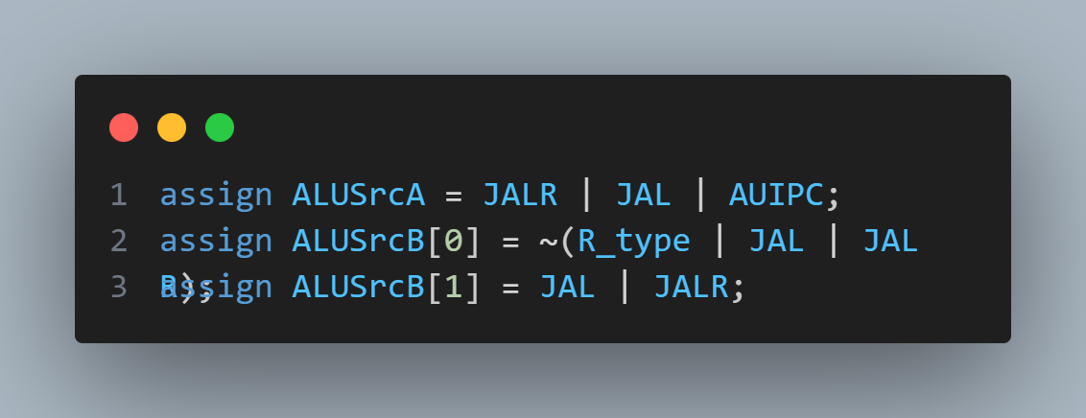⑥ALUCode的确定
除了条件分支指令，其它指令都需要ALU 执行运算，共有11 种不同运算， ALUCode 信号需用4位二进制表示。最主要为加法运算，设为默认算法，ALUCode的功能表如表30.5所示。注意：表中funct7[6]与funct6[5]在指令中为同一位置，即instruction[30]。
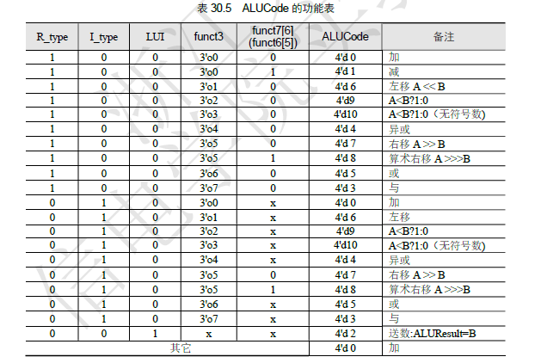
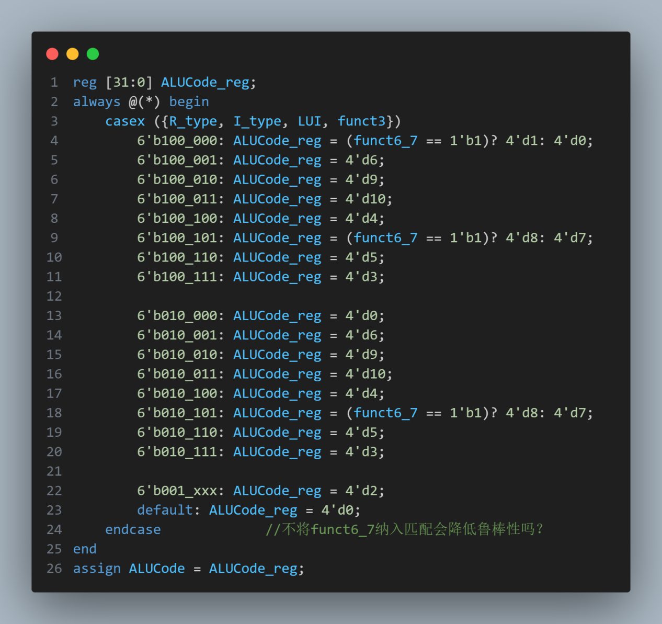备注：在RV32I 指令集中，除几个特例外大部分指令不由funct6_7决定，因此没有将其纳入匹配，仅在几个特殊指令处做处理

⑦立即数产生电路（ImmGen）设计
I_type、SB_type、LW、JALR、SW、LUI、AUIPC 和JAL 这几类指令均用到立即数。由于I_type 的算术逻辑运算与移位运算指令的立即数构成方法不同，这里再设定一个变量Shift 来区分两者。Shift=1表示移位运算，否为则算术逻辑运算。Shift 值由式(30.11)计算。
Shift=（funct3==1）||（funct3==5） (30.11)
立即数构成和扩展方法如表30.6 所示，表中的inst 即instruction。
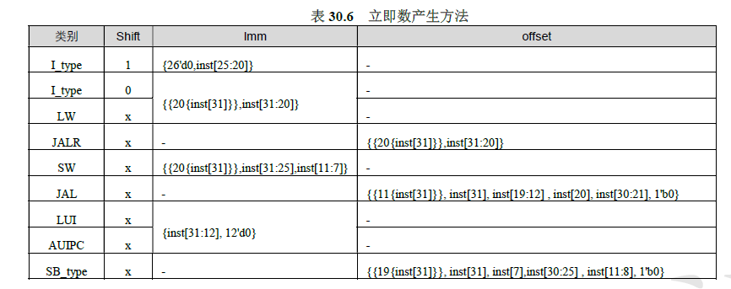
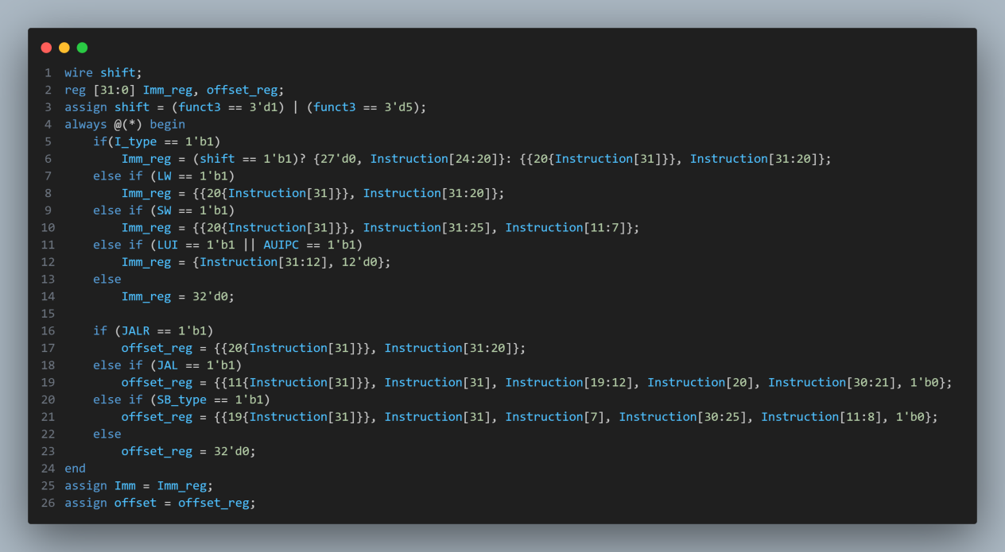

仿真结果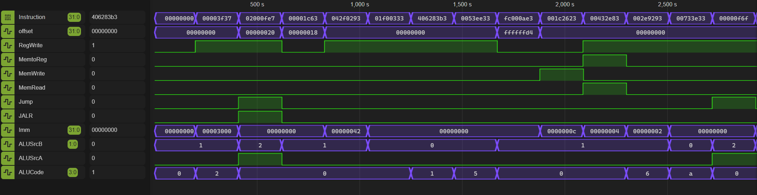
仿真结果见报告“实验结果及分析”部分

（3）分支检测（Branch Test）电路的设计
分支检测电路主要用于判断分支条件是否成立，在Verilog HDL 可以用比较运算符号“>”、“==” 和“<”描述，但要注意符号数和无符号数的处理方法不同。在这里，我们用加法器来实现。
①用一个32 位加法器完成rs1Data+（~rs2Data）+1（即rs1Data-rs2Data），设结果为sum [31:0] 。
备注：此处使用lab8中编写的32位进位选择加法器。
②确定比较运算的结果。对于比较运算来说，如果最高位不同，即rs1Data [31] ≠ rs2Data [31]，可根据rs1Data [31]、rs2Data [31]决定比较结果，但是应注意符号数、无符号数的最高位rs1Data [31]、rs2Data [31]代表意义不同。若两数最高位相同，则两数之差不会溢出，所以比较运算结果可由两个操作数之差的符号位sum[31]决定。
在符号数比较运算中，rs1Data<rs2Data 有以下两种情况：
a) rs1Data 为负数、rs2a) rs1Data为负数、rs2Data 为0或正数:
rs1Data[31]&&(~rs2Data[31])
b) rs1Data、rs2Data 符号相同，sum为负:
(rs1Data[31]~^rs2Data[31]) &&| sum[31]
因此，符号数rs1Data<rs2Data比较运算结果为
isLT=rs1Data[31]&&(~rs2Data[31]) Il (rs1Data[31]~^rs2Data[31])&& sum[31] (30. 12)

同样地，无符号数比较运算中，rs1Data<rs2Data 有以下两种情况：
a) rs1Data 最高位为0、rs2Data 最高位为1：
(~rs1Data[31] )&& rs2Data[31]
b) rs1Data、rs2Data 最高位相同，sum 为负：
(rs1Data[31]~^rs2Data[31]) && sum[31]
因此，无符号数比较运算结果为
isLTU= (~rs1Data[31] )&& rs2Data[31] || (rs1Data[31] ~^rs2Data[31]) && sum[31] (30.13)
最后用数据选择器完成式(30.14)即可完成分支检测。
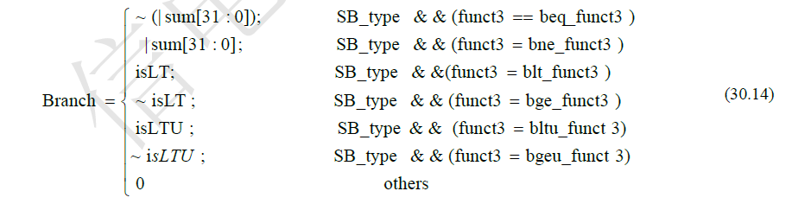
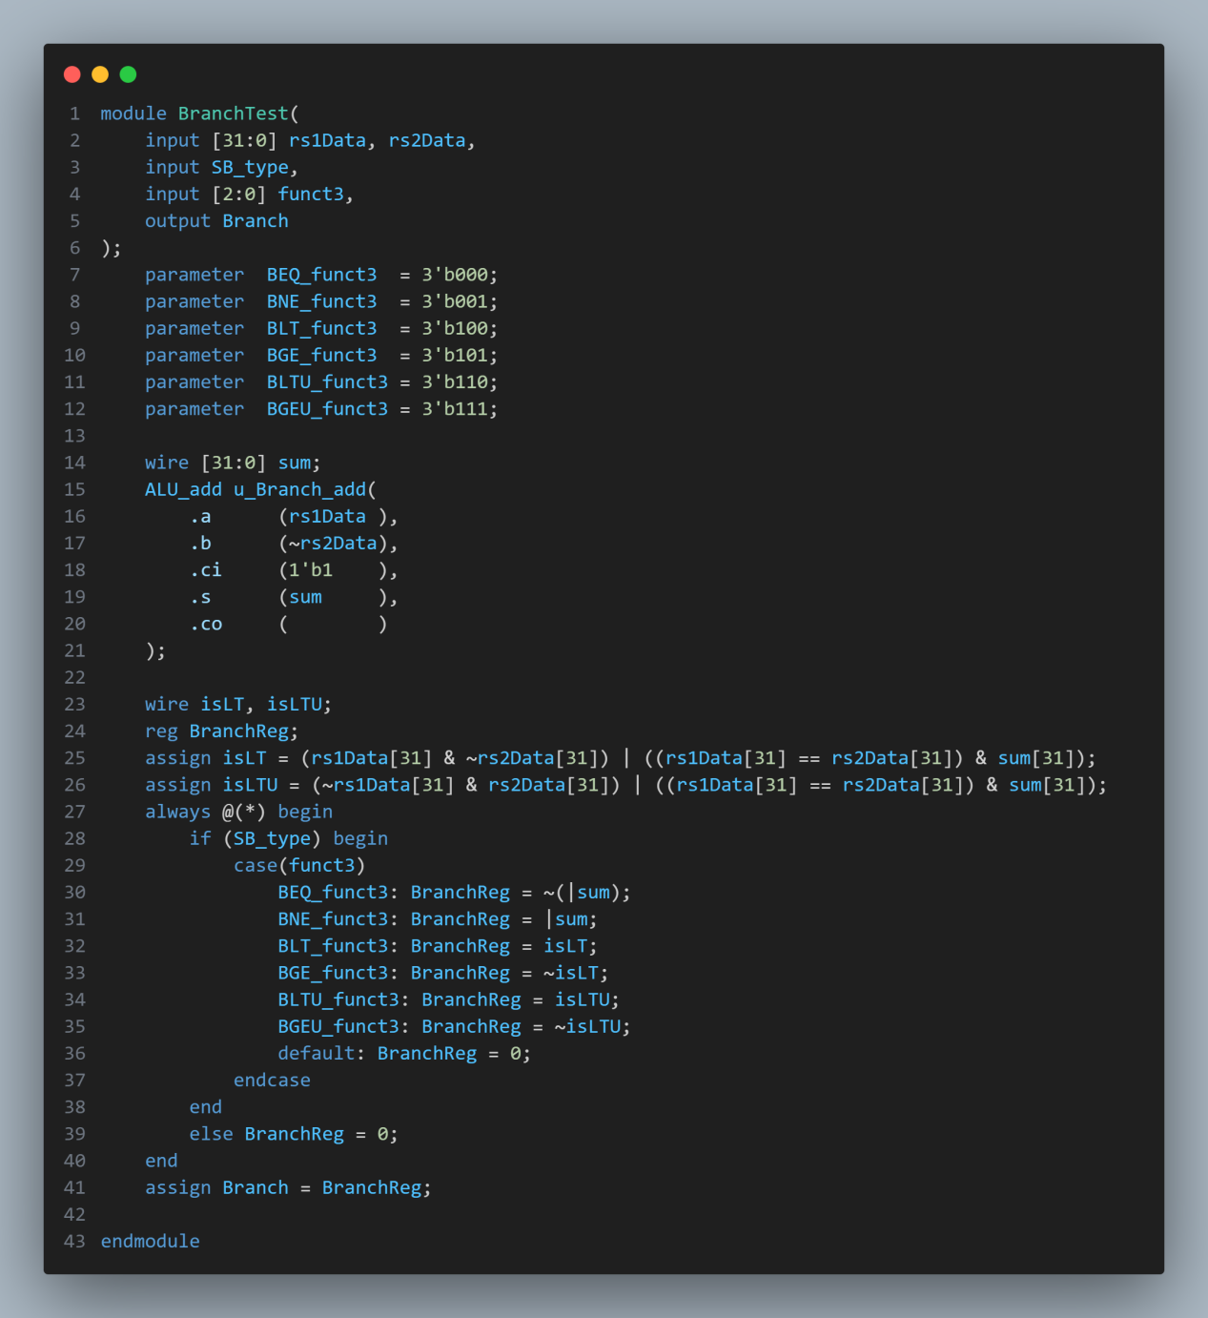

(4)冒险检测功能电路（Hazard Detector）的设计
由前面分析可知，冒险成立的条件为：
① 上一条指令必须是lw 指令（MemRead_ex=1）；
② 两条指令读写同一个寄存器（rdAddr_ex=rs1Addr_id 或rdAddr_ex=rs2Addr_id）。
当冒险成立应清空ID/EX 寄存器并且阻塞流水线ID 级、IF 级流水线，所以有

Stall=((rdAddr_ex==rs1Addr_id) || (rdAddr_ex==rs2Addr_id)) && MemRead_ex (30.15)
IFWrite= ~Stall (30.16)
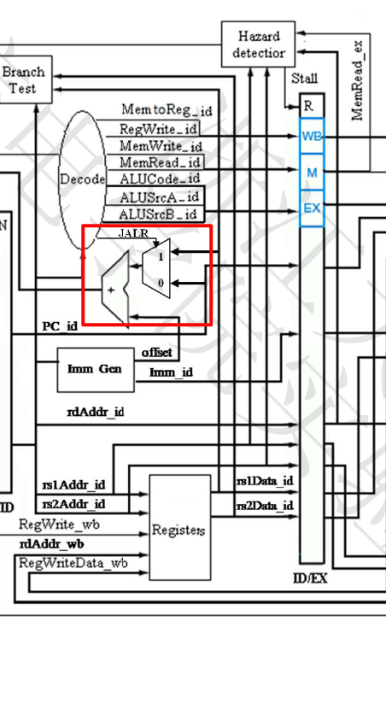
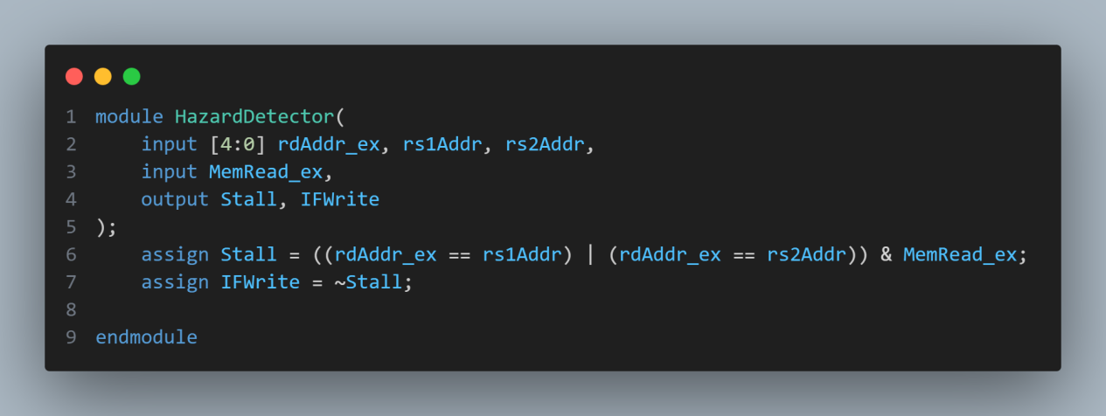
在ID模块，除了将各子模块连接，还需要根据JALR信号决定基地址（设置中间变量为base_addr），并通过JumpAddr=base_addr+offset来计算跳转地址，为SB型指令使用。
完整代码如下：
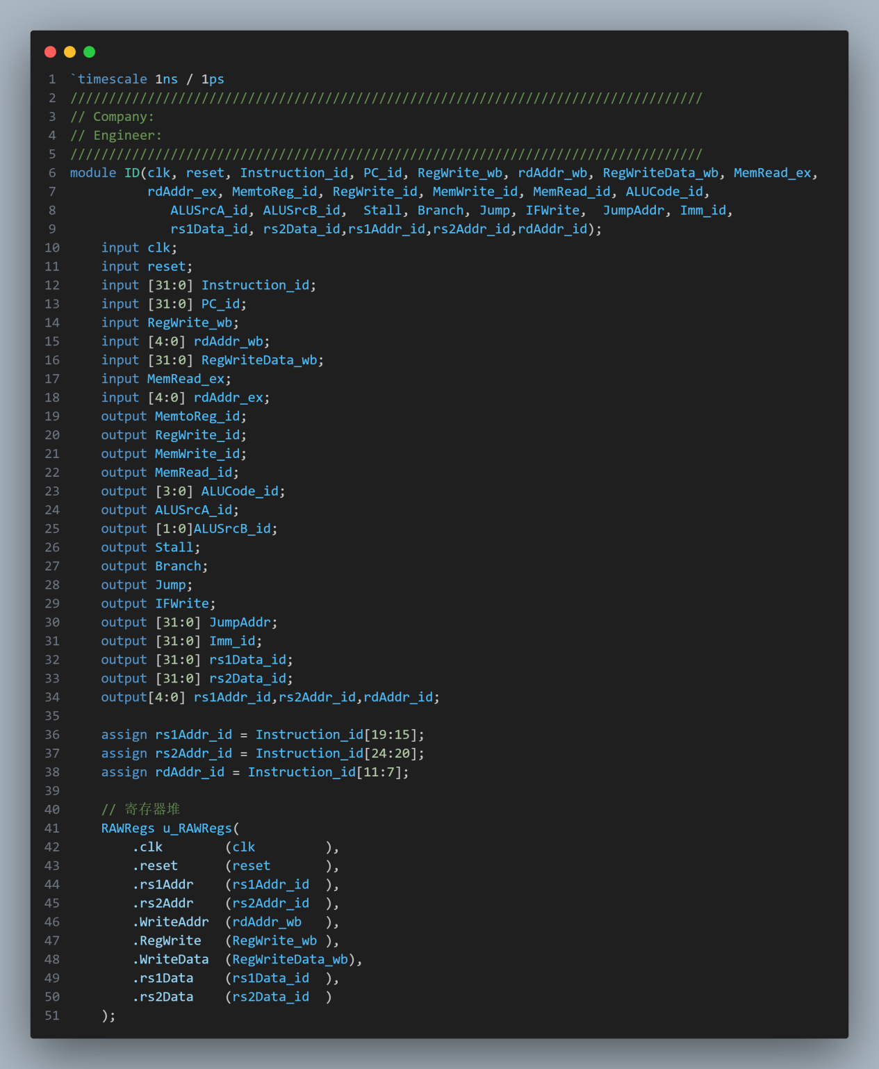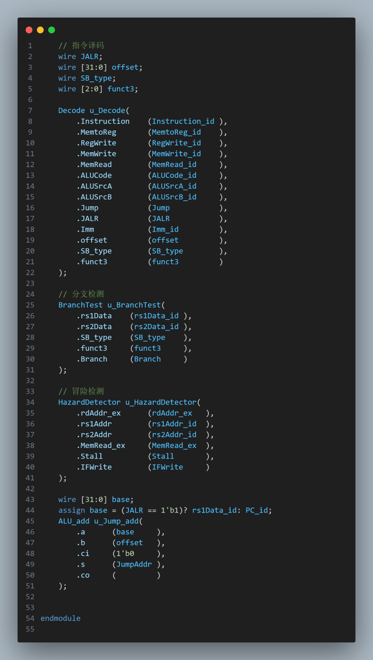

2. 执行模块（EX）的设计
执行模块主要由ALU 子模块、数据前推电路（Forwarding）及若干数据选择器组成。执行模块的接口信息如表30. 7所示。
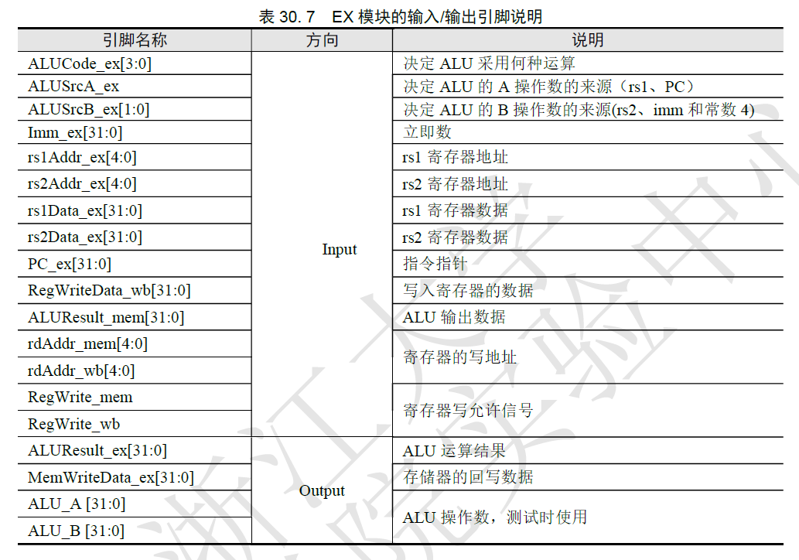

（1）ALU子模块的设计
算术逻辑运算单元（ALU）提供CPU 的基本运算能力，如加、减、与、或、比较、移位等。具体而言，ALU 输入为两个操作数A、B 和控制信号ALUCode，由控制信号ALUCode 决定采用何种运算，运算结果为ALUResult。整理表30.5 所示的ALUCode 的功能表，可得到ALU 的功能表，如表30.8 所示。
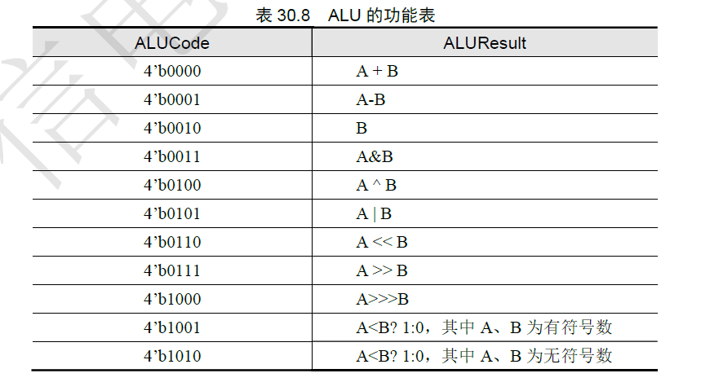
如表30.8 所示，ALU 需执行多种运算，为了提高运算速度，本设计可同时进行各种运算，再根据ALUCode 信号选出所需结果。ALU 的基本结构如图30.10所示。
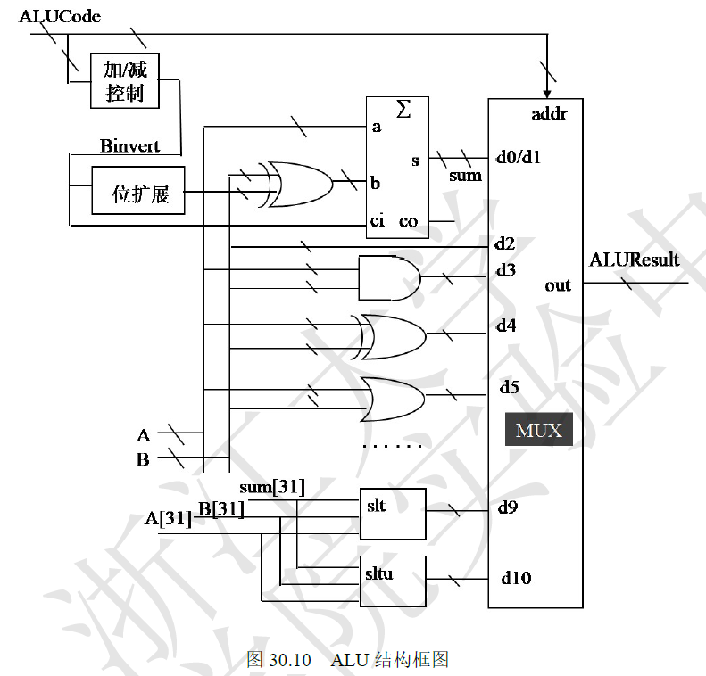
①加、减电路的设计考虑
减法、比较(slt、sltu)均坷用加法器和必要辅助电路来实现。图30.10中的Binvert信号控制加减运算；若Binvert 信号为低电平，则实现加法运算：sum=A+B; 若Binvert信号为高电平，则电路为减法运算sum=A-B。除加法外，减法、比较和分支指令都应使电路工作在减法状态，所以：
Binvert=~ (ALUCode==0)(30.17)
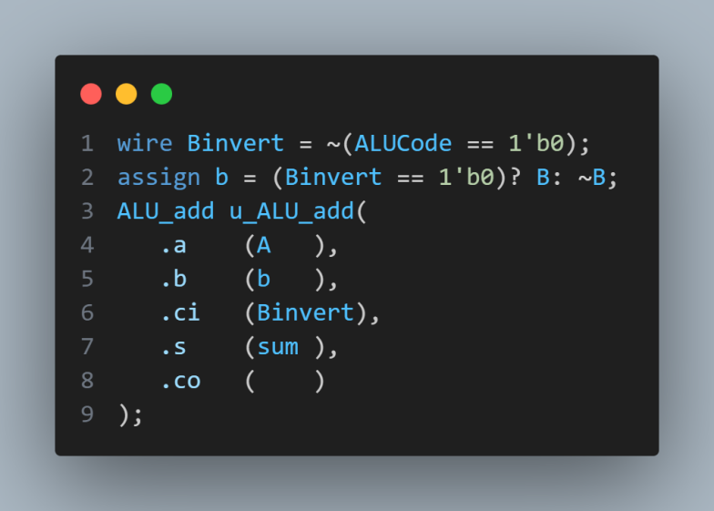
②比较电路的设计考虑
比较电路的设计方法已在分支检测电路介绍参考式(30.12)和式(30.13)可确定slt 和sltu两条件的比较结果。
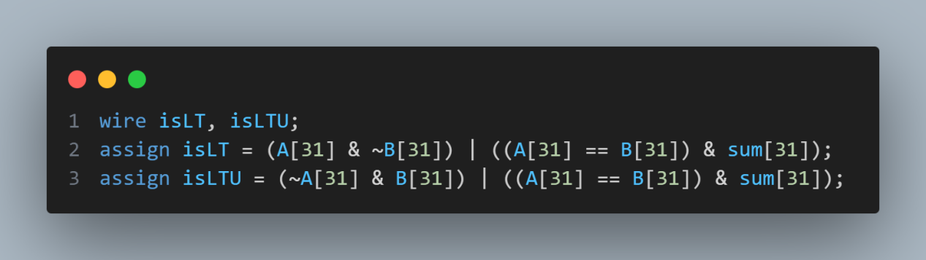
③移位运算电路的设计考虑
本实验未采用 Verilog 内置的移位运算符，而是通过级联多级选择器实现了桶形移位器（Barrel Shifter）。针对算术右移（SRA），通过最高位符号位填充（Sign Extension）的方式保持了符号位的一致性，使电路逻辑更加透明且符合底层硬件实现。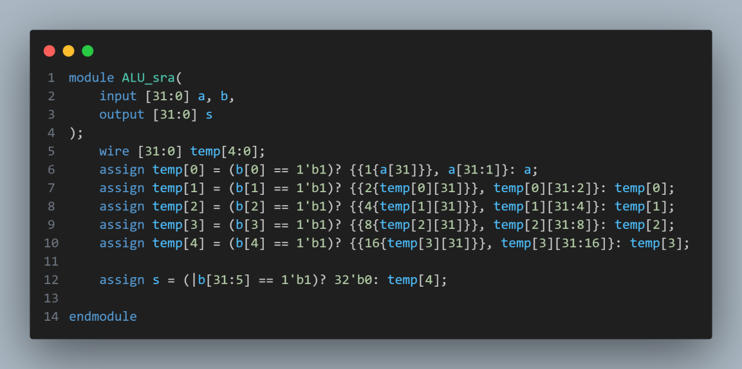
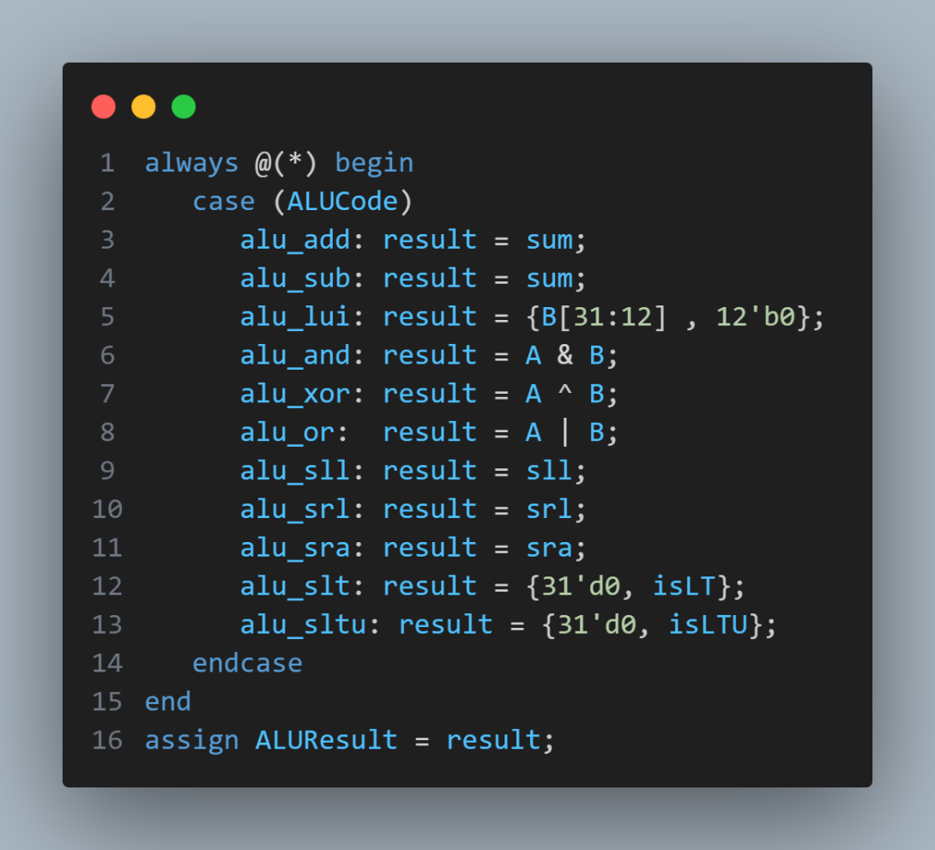
仿真结果
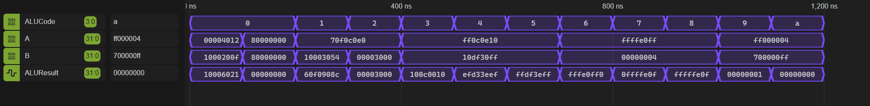
仿真结果见报告“实验结果及分析”部分

（2）数据前推电路的设计
操作数A和B分别由数据选择器决定，数据选择器地址信号ForwardA、ForwardB 的含义如表30.9所示。
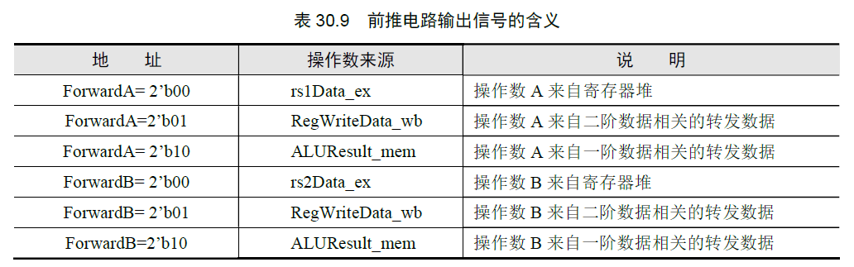
由前面介绍的一、二阶数据相关判断条件，不难得到
ForwardA[0]= RegWrite_wb &&(rdAddr_wb!=0) &&(rdAddr mem!=rs1Addr_ex)&&(rdAddr_wb==rs1Addr_ex)
ForwardA[1]= RegWrite_mem&&t(rdAddr_mem!=0)&&(rdAddr_mem==rs1Addr_ex) (30.18)
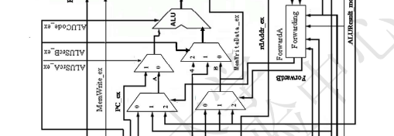
ForwardB[0] = RegWrite_wb&&(rdAddr_wb!= 0)&&(rd_mem!= rs2Addr_ex)&&(rdAddr_wb==rs2Addr_ex)
ForwardB[1] = RegWrite_mem&&(rdAddr_mem!=0)&&(rdAddr_mem==rs2Addr_ex) (30.19)

EX模块通过一系列数据选择器决定ALU的两个源操作数，并且ALU运算结果输出到ALUResult_ex中。

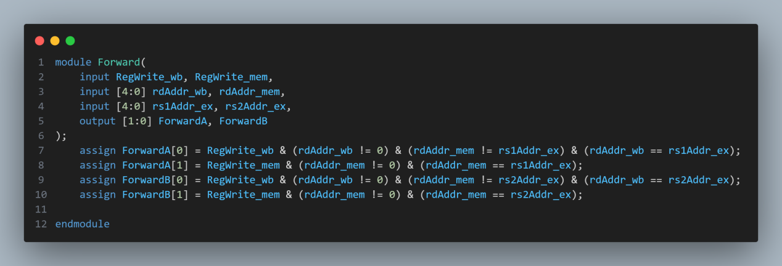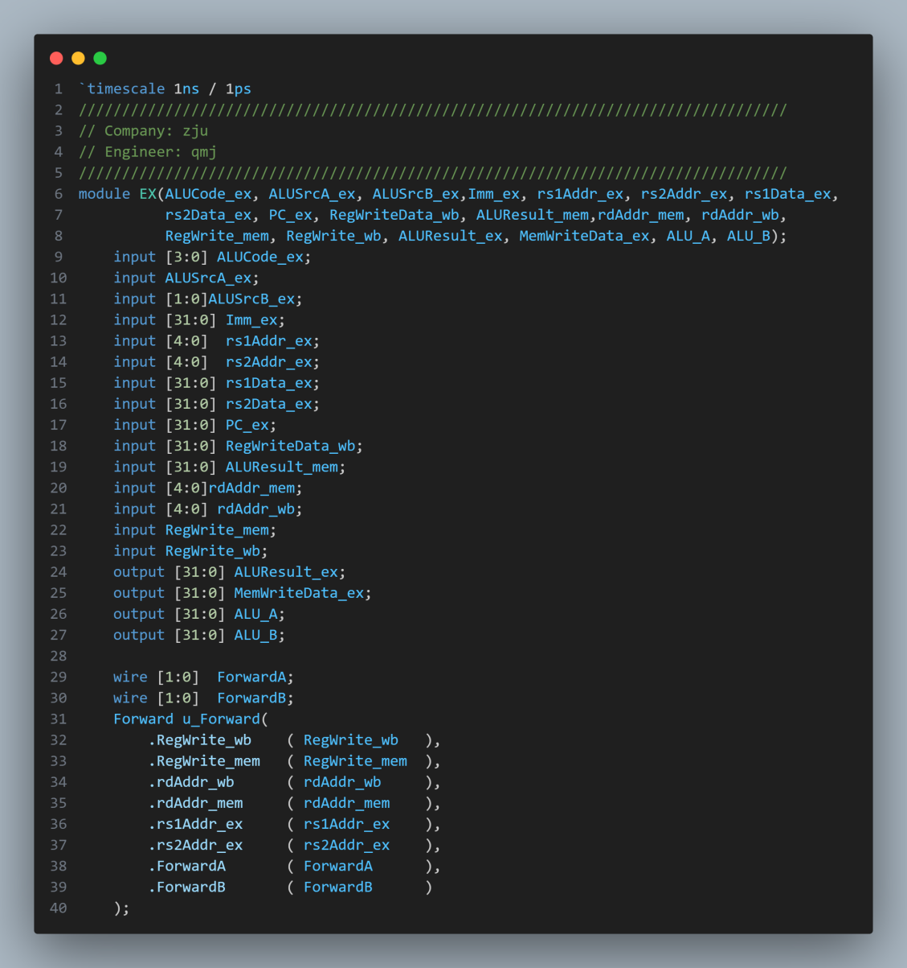
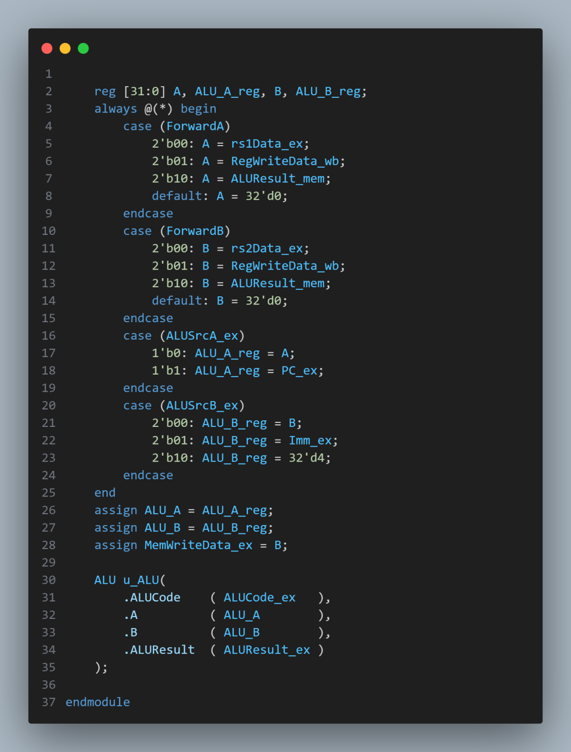

3.数据存储器模块(DataRAM)的设计
数据存储器可用Xilinx的IP内核实现。考虑到FPGA的资源，数据存储器可设计为容量为64x32bit的单端口RAM，输出采用组合输出(Non Registered)。
由于数据存储器容量为64x32bit,故存储器地址共6位，与ALUResult_mem[7:2]连接。
步骤如下：
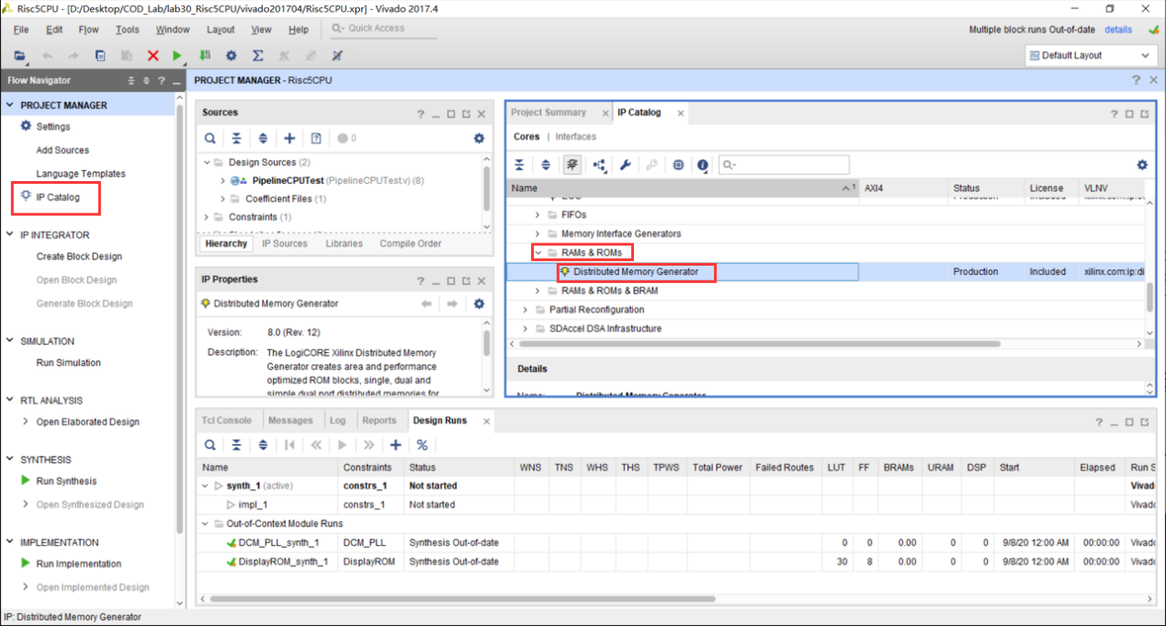
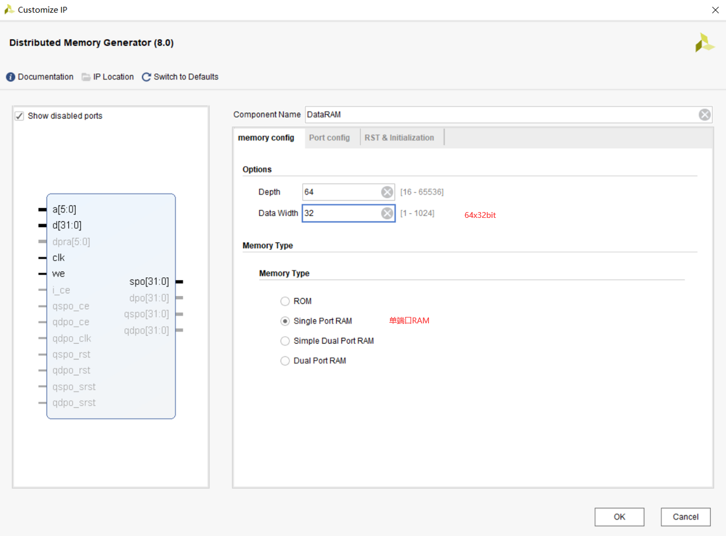
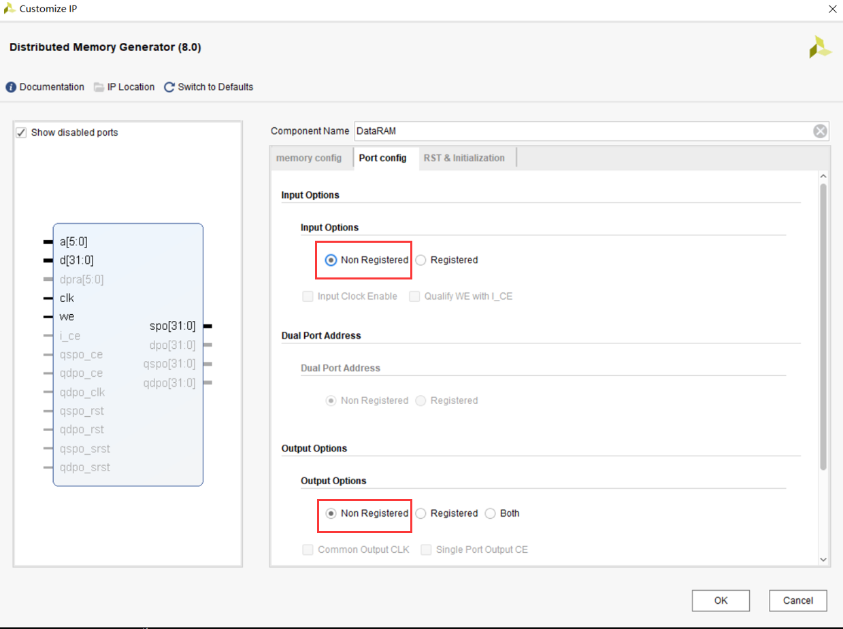
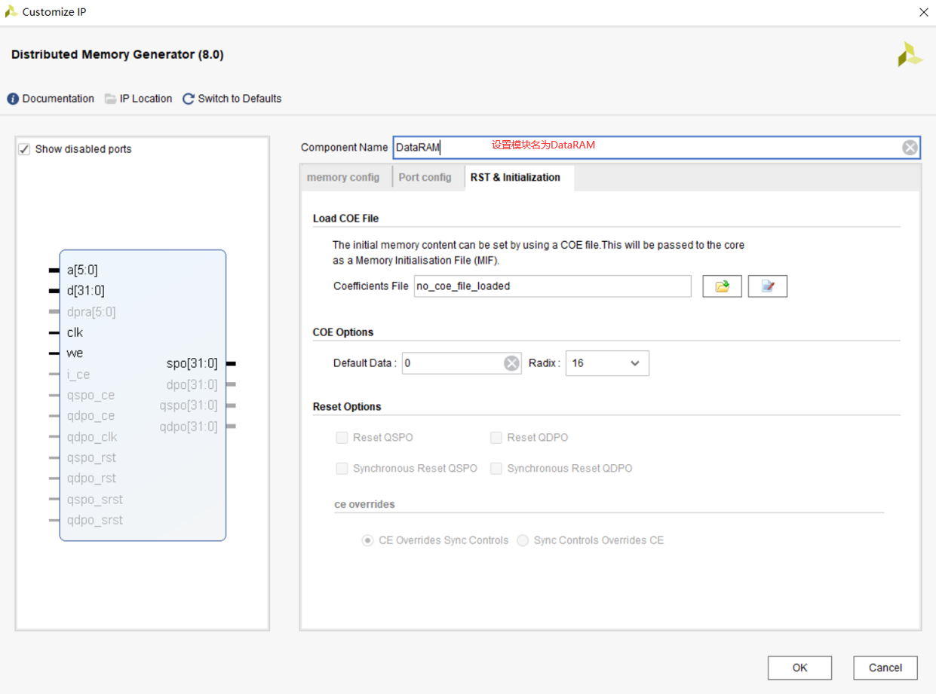
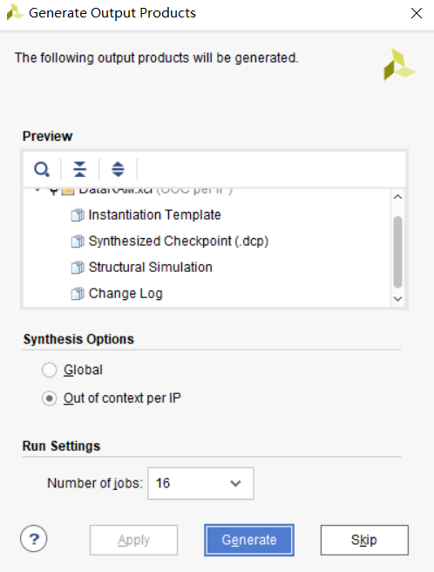

4.取指令级模块(IF)的设计
IF模块由指令指针寄存器(PC)、指令存储器子模块(Instruction ROM)、指令指针选择器(MUX)和一个32位加法器组成，IF 模块接口信息如表30.10所示。
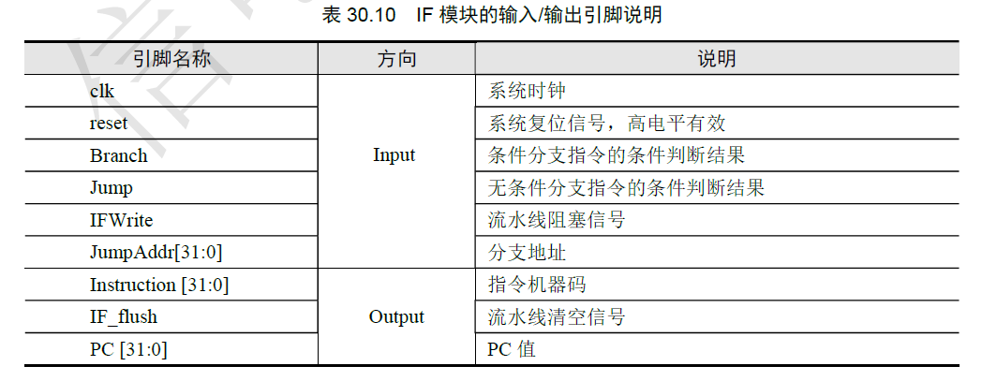
由图30.3可看出，指令存储器为组合存储器，可用Verilog HDL 设计一个查找表阵列ROM。考虑到FPGA的资源，该ROM容量可设计为64×32bit。
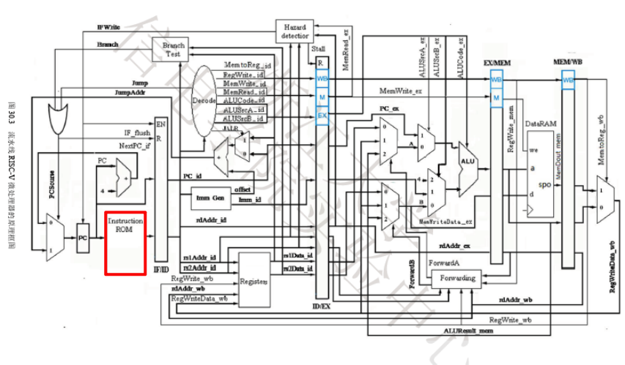
作者提供一个指令存储器模块InstructionROM.v，ROM内存放一段简单测试程序的机器码，对应的测试程序为：
lui X30, 0x3000
jalr X31, later(X0)
earlier: sw X28, 0x0C(X0)
lw X29, 4(X6)
slli X5, X29, 2 //数据冒险
lw X28, 4(X6)
sltu X28, X6,X7
done: jal X31, done
later: bne X0, X0, end // 分支条件不成立
addi X5, X30, 0x42
add X6, X0, X31
sub X7, X5, X6 //操作A 二阶数据相关，操作B 一阶数据相关
or X28, X7, X5 //操作A 一阶数据相关，操作B 三阶数据相关
beq X0, X0, earlier // 分支条件成立
end: nop

由数据通路相关知识，如果不发生跳转（无Branch或Jump信号），则直接从当前PC所指向的内存地址取指令，完成取指令操作后，PC+4；
如果发生跳转，则需先修改PC值为PC = JumpAddr，再从PC所指向的内存地址取指令，完成取指令操作后，PC+4；此外因为跳转的发生还需要清空当前流水线（因为无跳转时顺序取指令执行，跳转的发生使得预先取得的指令失效）。
此外，如果发生阻塞（IFWrite=0），该时钟周期PC值需要保持不变。
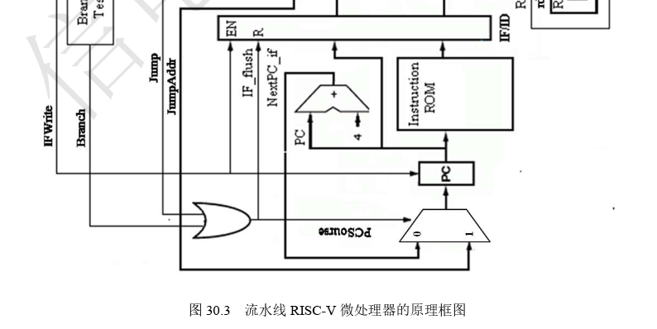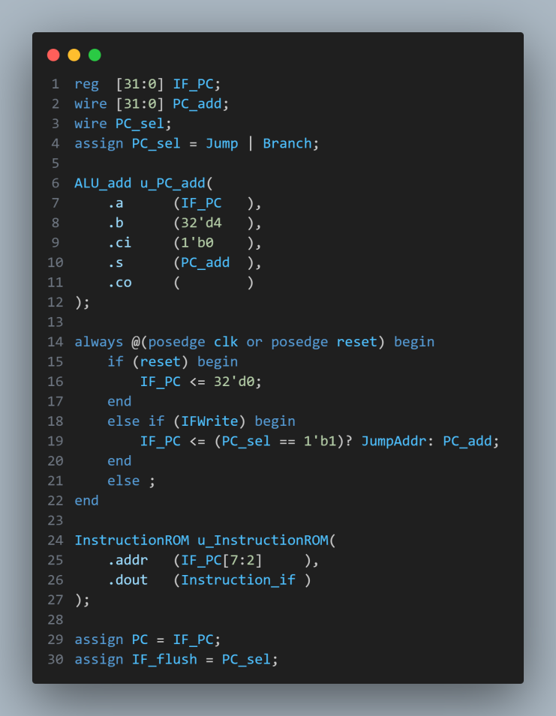
仿真结果
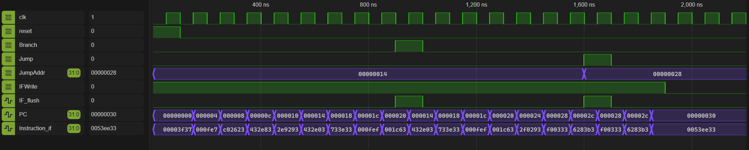
仿真结果见报告“实验结果及分析”部分

5．流水线寄存器的设计
流水线寄存器负责将流水线的各部分分开，共有IF/ID、ID/EX、EX/MEM、MEM/WB 四组，对四组流水线寄存器要求不完全相同，因此设计也有不同考虑。
EX/MEM、MEM/WB 两组流水线寄存器只是普通的D 型寄存器。
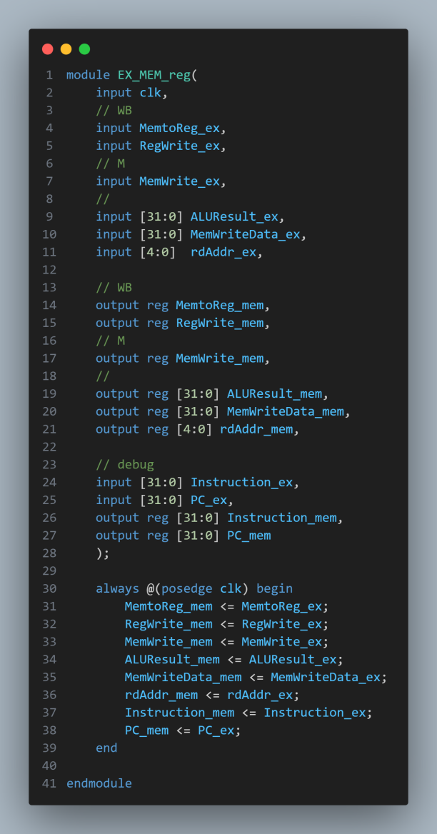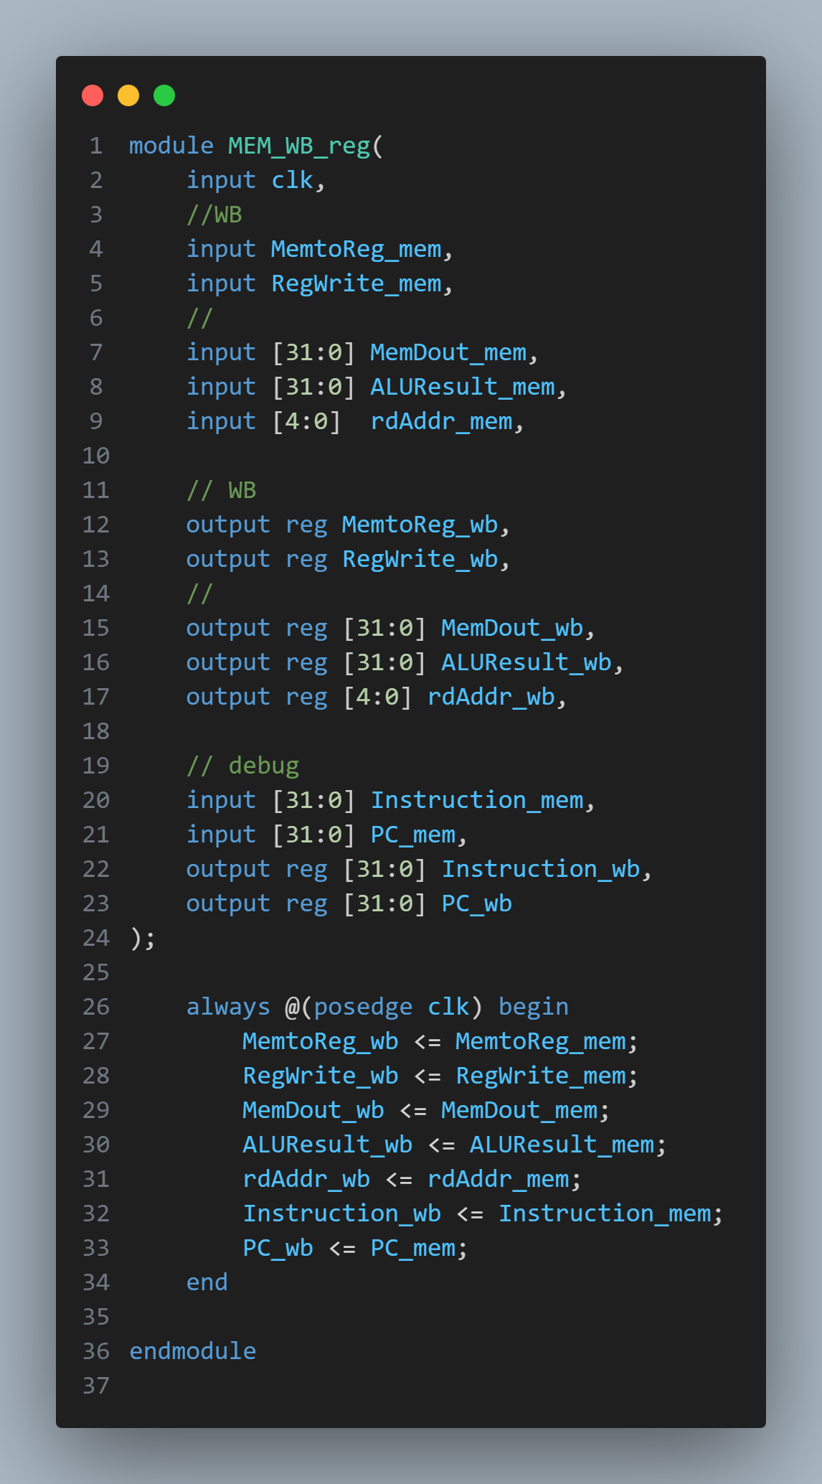

当流水线发生数据冒险时，需要清空ID/EX 流水线寄存器而插入一个气泡，因此ID/EX 流水线寄存器是一个带同步清零功能的D型寄存器。
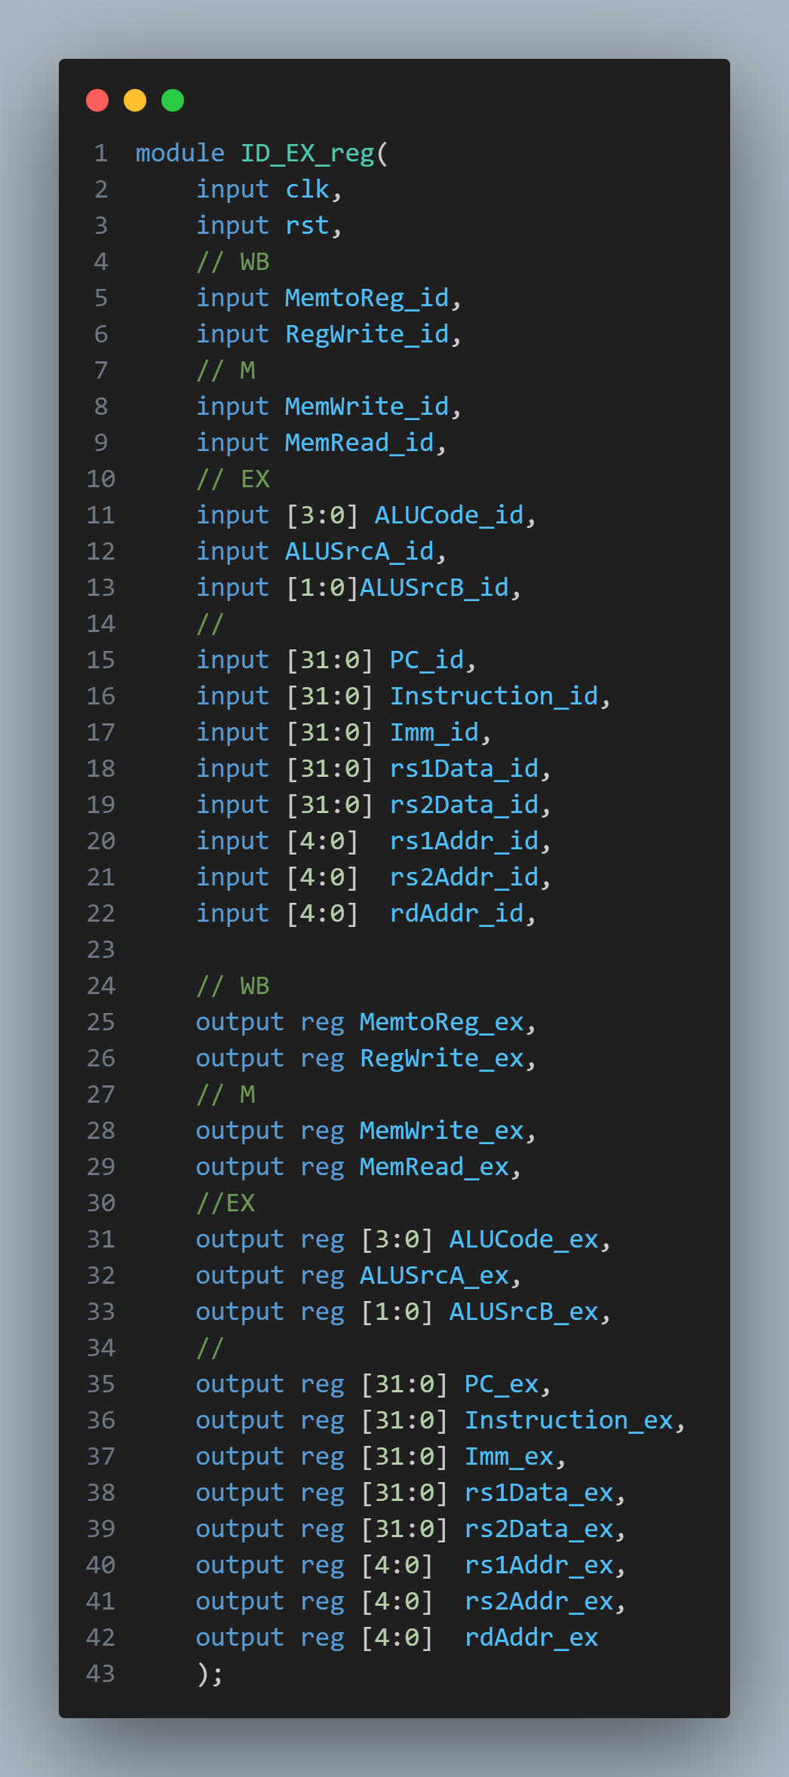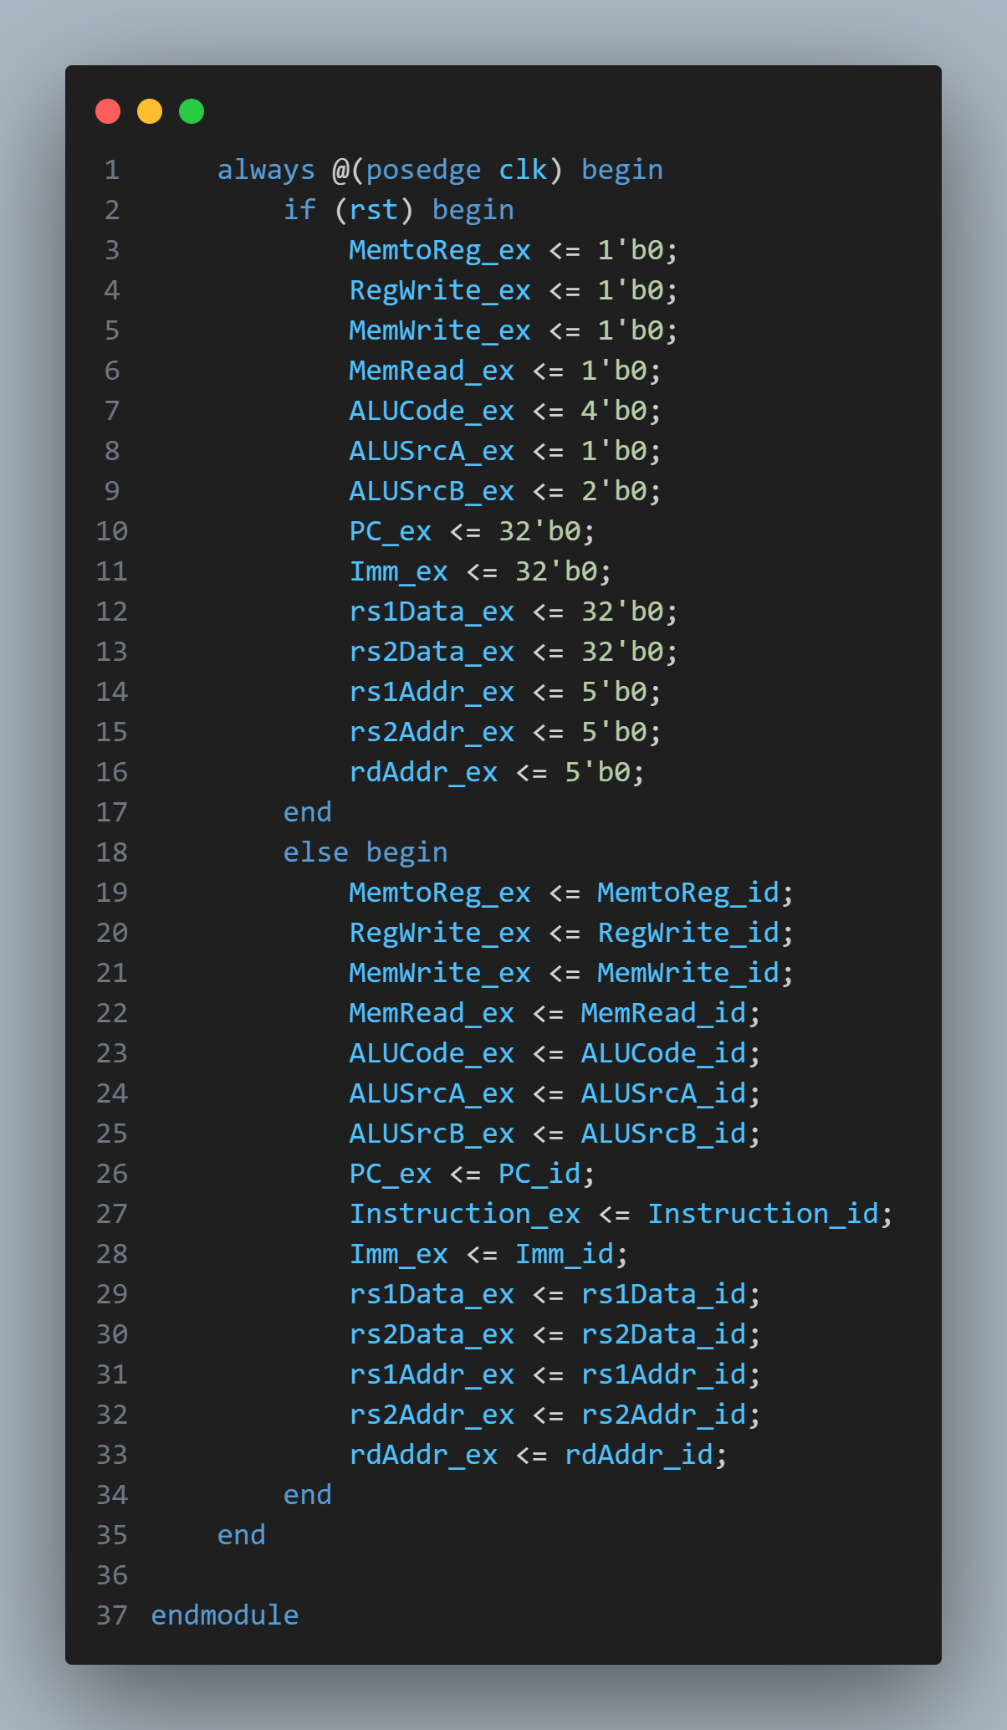

当流水线发生数据冒险时，需要阻塞IF/ID流水线寄存器；若跳转指令或分支成立，则还需要清空ID/EX 流水线寄存器。因此，IF/ID流水线寄存器除同步清零功能外，还需要具有保持功能（即具有使能EN信号输入）。
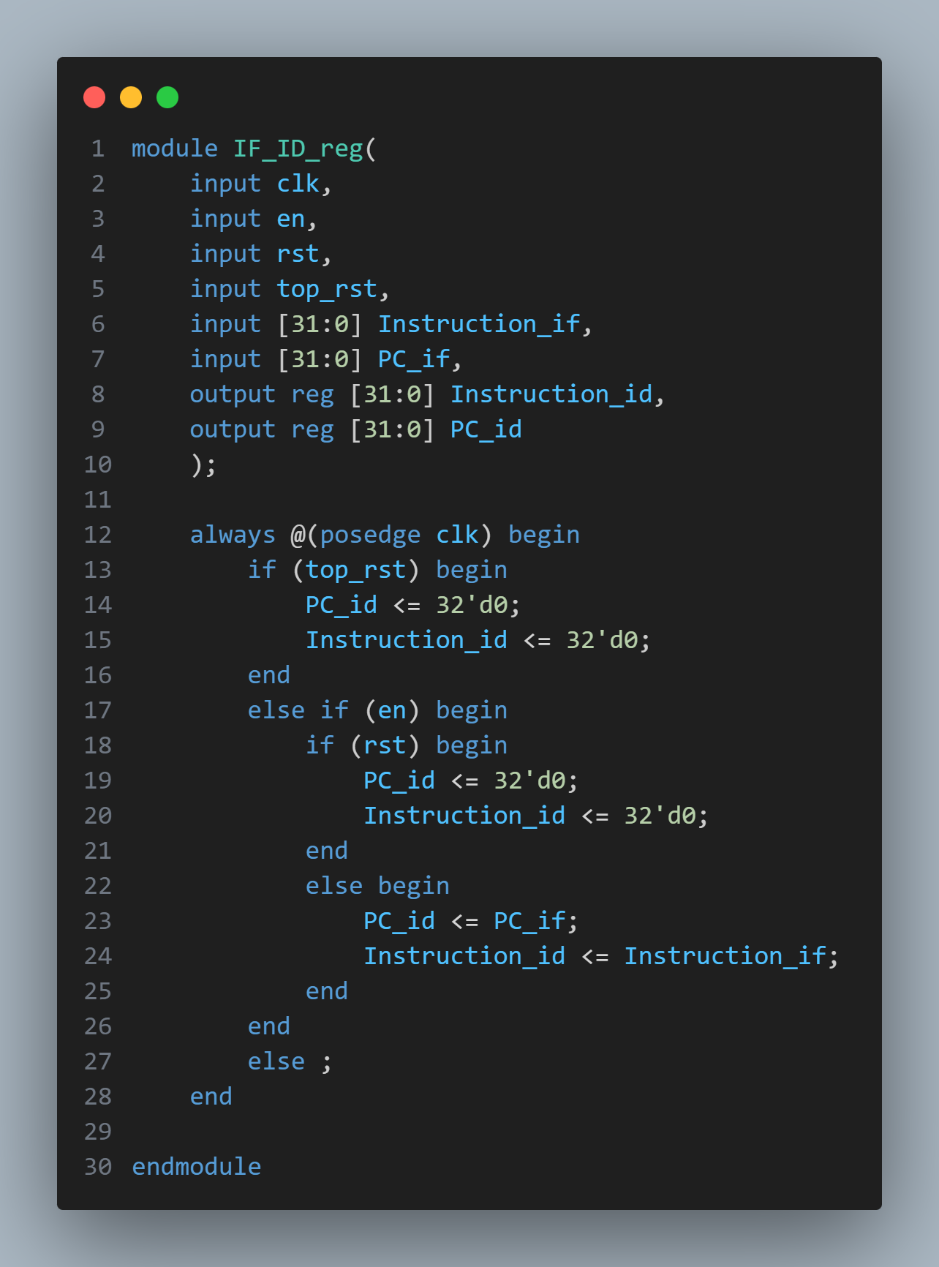

6.顶层文件的设计
按照图30.3所示的原理框图连接各模块即可。为了测试方便，可将关键变量输出，关键变量有:指令指针PC、指令码Instruction_ id. 流水线插入气泡标志Stall、 分支标志JumpFlag即{Jump, Branch}、ALU输入输出(ALU_A、ALU_B、ALUResult_ex)和数据存储器的输出MemDout_mem。
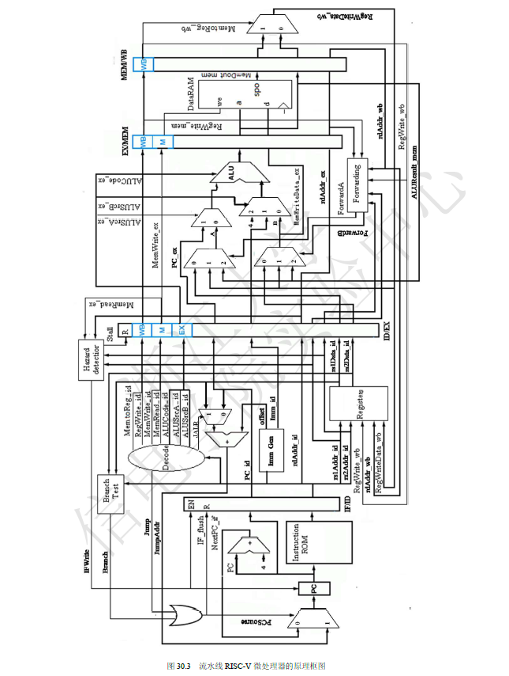
顶层模块代码较长，且只是模块间的连线，并没有特别，故不附到报告中。

CPU顶层模块仿真设置
仿真命令：iverilog -g2012 -o .\sim\top\Risc5CPU_tb_v.vvp -s Risc5CPU_tb_v
-y "D:/Xilinx/Vivado/2017.4/data/verilog/src/unisims"
-I "D:/Xilinx/Vivado/2017.4/data/verilog/src"
.\sim\top\Risc5CPU_tb.v .\src\*.v .\vivado201704\Risc5CPU.cache\ip\2017.4\1e8c4ba7a6292ab9\DataRAM_sim_netlist.v .\vivado201704\Risc5CPU.ip_user_files\ip\DataRAM\DataRAM_stub.v
这里修改了.\vivado201704\Risc5CPU.ip_user_files\ip\DataRAM\DataRAM_stub.v，例化了DataRAM的具体实现（原来什么都没有），同时需要添加依赖Vivado 的 Unisims 库，否则会报错找不到模块。

四、实验结果及分析

（1）Decode模块仿真结果及分析

由于Decode模块输出较多，看波形图不方便。在testbench中实现了断言测试
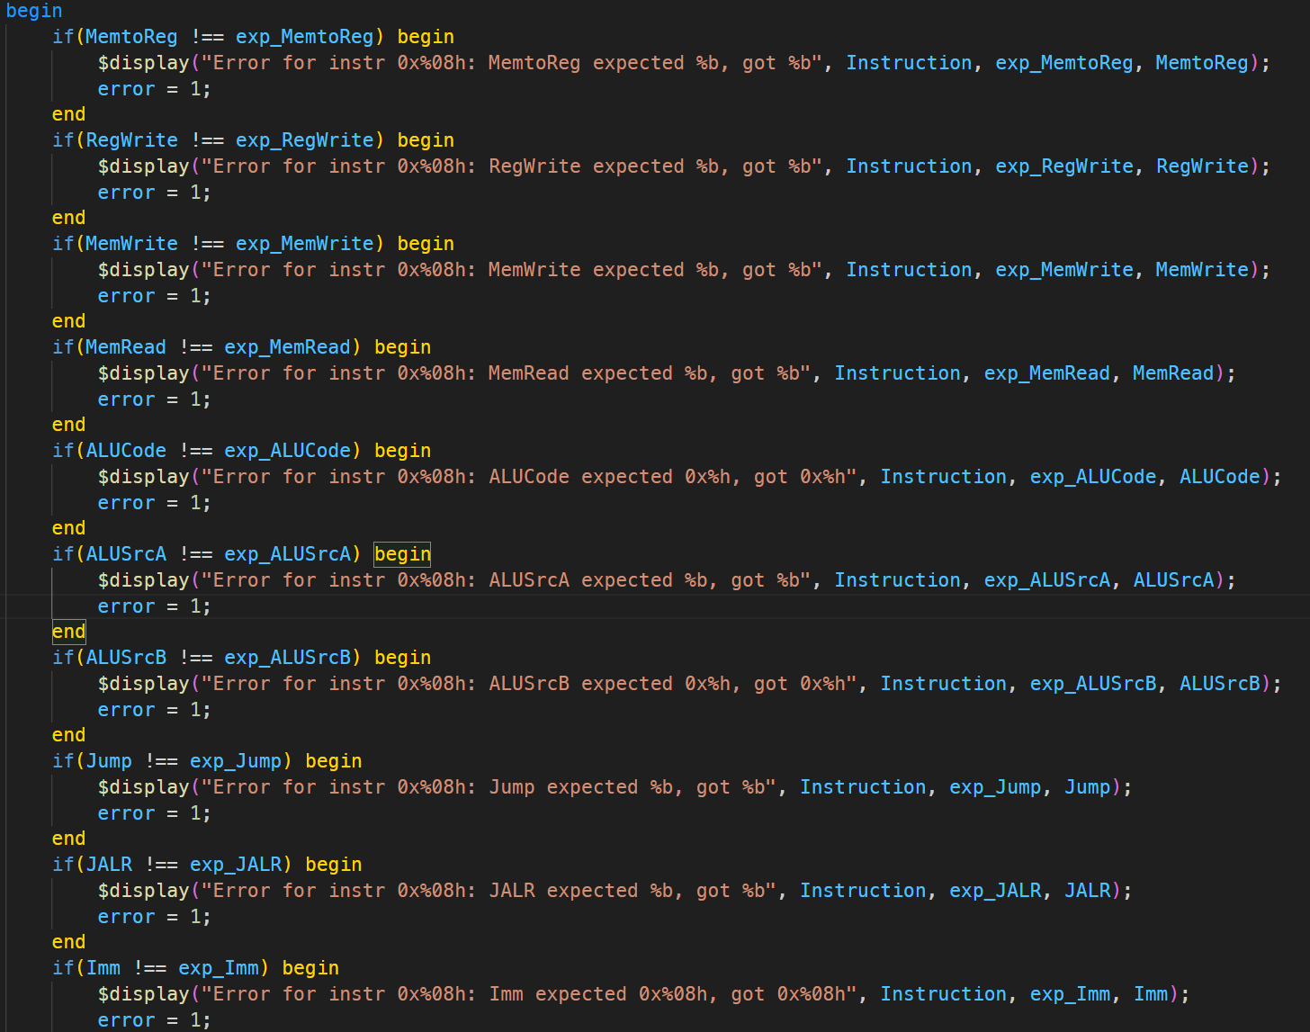
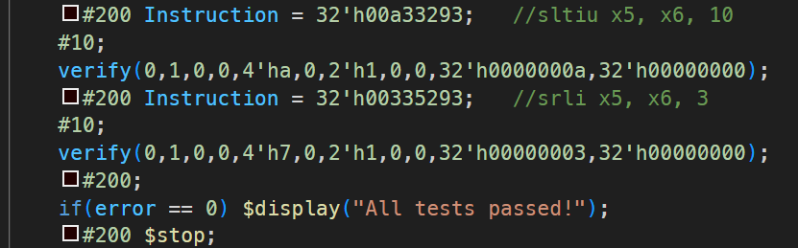

（2）ALU模块仿真结果及分析
ALUCode | A | B | ALUResult
0(+) | 32’h00004012 | 32’h1000200f | 32’h10006021
0(+) | 32’h80000000 | 32’h80000000 | 32’h00000000
1(-) | 32’h70f0c0e0 | 32’h10003054 | 32’h60f0908c
2(B) | 32’h70f0c0e0 | 32’h00003000 | 32’h00003000
3(&) | 32’hff0c0e10 | 32’h10df30ff | 32’h100c0010
4(^) | 32’hff0c0e10 | 32’h10df30ff | 32’hefd33eef
5(|) | 32’hff0c0e10 | 32’h10df30ff | 32’hffdf3eff
6(<<) | 32’hffffe0ff | 32’h00000004 | 32’hfffe0ff0
7(>>) | 32’hffffe0ff | 32’h00000004 | 32’h0ffffe0f
8(>>>)(算数右移) | 32’hffffe0ff | 32’h00000004 | 32’hfffffe0f  (保持符号位不变)
9(A<B?1:0)(有符号数) | 32’hff00000004 | 32’h700000ff | 32’h00000001  (此时A为负数，B为正数)
10(A<B?1:0) (无符号数) | 32’hff00000004 | 32’h700000ff | 32’h00000000
ALU计算结果正确。

（3）IF模块仿真结果及分析
PC正常情况下每个时钟节拍+4，直到收到IF_flush信号后，下一时钟节拍，PC值为跳转地址JumpAddr的值。仿真结果正确。

（4）CPU顶层模块仿真结果及分析
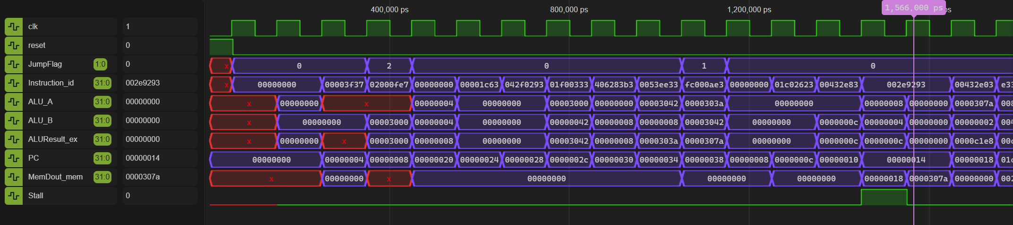
对照表30.11，各项数值完全正确。

- 遇到的问题
- 变量名问题
一开始写的时候还没有很明白流水线的概念，不知道为什么要有这么多_id, _ex等后缀名导致写出了很多问题，例如RAWRegs中应该使用_wb信号而不是_id信号等，随着理论学习的深入，我就能够理解并解决这些问题了。
- 自启动问题
一开始完全没有考虑这个问题，直到对顶层模块进行仿真的时候，出现了大量的红x，说明系统没办法正确的初始化。想着只要IF能正确启动，后面的模块应该就正常了，我直接找到了Branch, Jump, IFWrite等输入IF的控制信号，要reset信号最直接的思路就是使用寄存器，于是我创建了Branch_reg, Jump_reg等信号，当reset来到是将寄存器值赋零。这样得到了一个看起来没问题的结果。
但是将波形文件和给出的表格对照发现有些地方对不上，找了很久才发现问题出在自启动引入的寄存器上，寄存器赋值会有一个周期的延迟，导致控制信号错误，所以处理器的行为与预期不符。最后使用了选择器的方法，用reset选择控制信号是0还是输出的控制信号。
但是最后发现这个其实也不需要，问题应该是出在流水线寄存器对reset的响应上，正确实现流水线寄存器对reset的响应后，不需要做任何额外的处理，处理器也能实现自启动
六、思考题
如下面两条指令，条件分支指令试图读取上一条指令的目标寄存器，插入气泡或数据转发都无法解决流水线冲突问题。为什么在大多CPU 架构中，都不去解决这一问题？这一问题应在什么层面中解决？
lw X28, 04(X6)
beq X28,x29,Loop
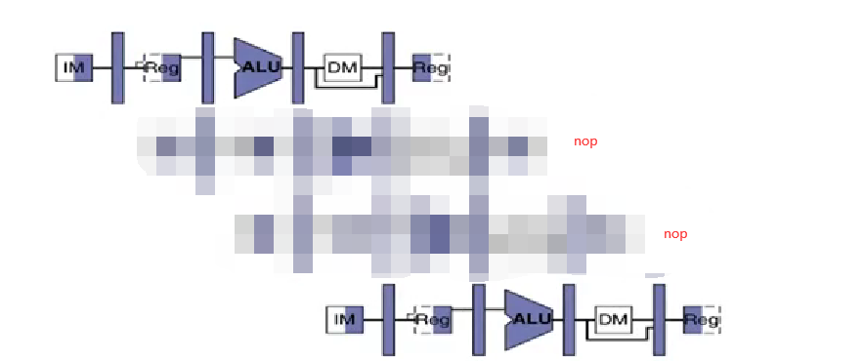
如图执行两个空操作就能解决该问题。（因为写回是在每个时钟节拍前半部分进行的，而寄存器文件的读取是在每个时钟节拍后半部分进行，所以两者不会冲突，beq读取的X28寄存器的是是lw更新后的）。
但考虑到在一些高频设计的情况下，并不支持这种在一个时钟节拍中先写后读的操作，此时只要执行三个空操作仍然可以解决该问题。
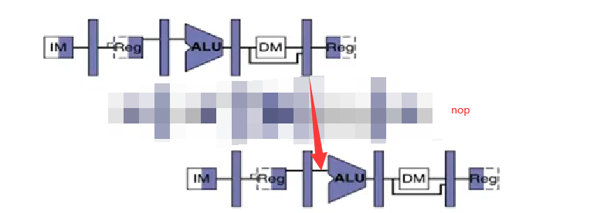
此外，执行一个空操作，并转发读取内存的值到ALU也同样可以解决该问题。
至于为什么在大多CPU 架构中，都不去解决这一问题？我的看法是，空操作是一种对资源的浪费，所以与其插入空操作，不如直接让指令顺序执行，如果不发生跳转（相当于赌赢了），那么流水可以正常进行下去。如果发生跳转，则撤销已经执行的指令，并跳转到新的指令执行。因为存在预判成功的可能性（不发生跳转，正常顺序执行），并综合硬件复杂度的考虑，大多数CPU架构中不去解决这一问题。
这一问题可以在硬件层面解决，上文所述的空指令和转发。也可以在软件层面解决。比如编译器生成指令的时候，可以调整指令执行顺序以解决流水线冲突的问题。
Inst 1
Inst 2
lw X28, 04(X6)
beq X28,x29,Loop
->
lw X28, 04(X6)
Inst 1
Inst 2
beq X28,x29,Loop
如上所示，假设Inst 1，Inst 2是与X28，X29，X6无关的指令，则可以调整指令执行顺序解决流水线冲突的问题。

